Министерство образования и науки Республики Казахстан

НАО
ВОСТОЧНО-КАЗАХСТАНСКИЙ
ТЕХНИЧЕСКИЙ УНИВЕРСИТЕТ им. Д. Серикбаева

Г.А. Реутова

ИНДИВИДУАЛЬНЫЕ ЗАДАНИЯ
«Моделирование физико-химических и термодинамических процессов в металлургии»
специальность 6D 070900 «Металлургия»

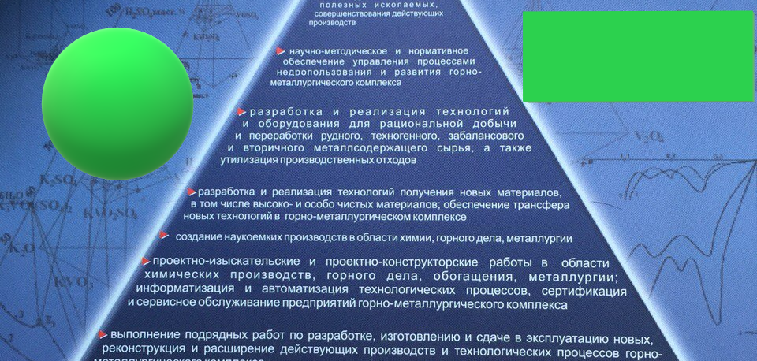

Усть-Каменогорск
2021

ВВЕДЕНИЕ

Моделирование – это исследование объектов познания на их моделях, построение и изучение моделей существующих предметов, явлений и конструируемых объектов. Модель в широком смысле- это образ какого-либо объекта или системы объектов, являющихся оригиналом. Модель изоморфна (сходственна, аналогична) с натурой (оригиналом) , обобщением которой она является. Модель воспроизводит наиболее характерные признаки изучаемого объекта, выбор которых определяется целью исследования.
В процессе познания человек всегда, более или менее явно и сознательно, строит модели ситуаций окружающего мира и управляет своим поведением в соответствии с выводами, полученными им при изучении модели. Модель всегда отвечает конкретной цели и ограничена рамками поставленной задачи. Модель системы управления для специалиста по автоматике коренным образом отличается от модели этой же системы для специалиста по надёжности и от модели этой же системы для специалиста при исследовании обогащения руд (полезных ископаемых) – пример модели изучения взаимодействия флотационных реагентов с минералами. Моделирование в области обогащения полезных ископаемых связывают с выяснением или воспроизведением свойств исследуемого объекта, процесса или явления (гидрофобность, гидрофильность, адсорбция и т.д.), при этом соблюдение традуктивности в модельном эксперименте обязывает исследователя выполнять условия подобия модели и оригинала.

Содержание дисциплины «Моделирование физико-химических и термодинамических процессов в металлургии» Лекции 30 ч; практика 30ч; (Форма блочная – 8 недель); 4ч + 4 ч

Индивидуальные задания-вопросы, по большей мере, сформулированы для возможности применения современных электронных программ для решения на основе математической модели поставленной задачи.

К рубежному контролю 1

Задание 1 Неоцениваемое (обязательное) неделя 1
Математическое описание металлургических реакций. Моделирование реакций окисления металла.
Задание 2 (оцениваемое) неделя 2 15 баллов (в блоке 1я неделя)
Моделирование реакций на примере пирометаллургии (окислительного обжига в печи кипящего слоя).
Задание 3 (оцениваемое) неделя 4 25 баллов (в блоке неделя 2)
Инварианты металлургических реакций
Задание 4 (оцениваемое) неделя 6 30 баллов (в блоке неделя 3)
Термодинамическое моделирование
Тестовый рубежный контроль неделя 7 30 баллов (в блоке неделя 4)
РК 1 Суммативная оценка 100 баллов

К рубежному контролю 2

Задание 5 Неоцениваемое (обязательное) неделя 8
Физическое моделирование. Метод анализа размерностей.
Задание 6 (оцениваемое) неделя 10 15 баллов (в блоке неделя 5)
Дифференциальные уравнения Максвелла
Задание 7 (оцениваемое) неделя 13 25 баллов (в блоке неделя 6)
Регрессионные модели физико-химических процессов металлургии.
Задание 8 (оцениваемое) неделя 14 30 баллов (в блоке неделя 7)
Графическое моделирование. Фазовые диаграммы состояния металлургических систем.
Тестовый рубежный контроль 30 баллов
РК 2 Суммативная оценка 100 баллов
Экзамен (тестовый контроль) 100 баллов

Задание 1 Неоцениваемое (обязательное) неделя 1
Моделирование химических реакций: моделирование реакций окисления металла.
Написать модели (уравнения) реакций окисления металла кислородом с образованием оксида металла с общей формулой Me_{m}O_{n} ( Me + O₂ → Me_{m}O_{n}), выразив коэффициенты через m и n из расчета:
- на моль металла, (1);
- на моль кислорода, (2);
- на моль оксида, (3).
Задание 2 (оцениваемое) неделя 2 15 баллов (в блоке 1я неделя)
Процесс десульфатизации пирита в процессе окислительного обжига в печи кипящего слоя описывается моделью (уравнением в общем виде) [Теляков Н.М. Теория и практика извлечения благородных металлов при комплексной переработке руд с применением сегрегационного сульфатизирующего обжигов. –С-Петербург, 2000. - С.41):

3FeS₂ + (n + 1)O₂ = Fe₃O₄ + (3,5 – n/2)S₂ + (n – 1)SO₂
где n = (1 ÷ 7)

Для реакций с n(min) = 2 и n(max) = 6 (целые числа): 1) объяснить разное количество окислителя на 3 моля пирита; 2) определить количество серы пирита, выполняющей роль восстановителя в реакции с большей термодинамической возможностью (учесть, что сера пирита имеет валентность 2 и 0 при двухвалентном железе). Численное значение «n» принять равным любому числу из области граничных условий.

Задание 3 (оцениваемое) неделя 4 25 баллов (в блоке неделя 2)
Инварианты металлургических реакций
Написать инварианты к реакциям (3.1–3.3) с объяснением их смысла и применения в металлургических расчетах.
C_{n}H_{2n} + O₂ → СО₂ + Н₂О (3.1)

СН₄ + О₂ → СО₂ + Н₂О (3.2)

As₂S₃ + O₂ → As₂O₅ + SO₂ (3.3)

Получить зависимость z(Red) = f {n(O₂)} в общем виде и подтвердить правильность представленной функциональной модели на примере реакций
(3.1–3.3).
(Число эквивалентности любого вещества, окисляющегося кислородом, является функцией количества кислорода, взаимодействующего с 1 моль вещества).

Задание 4 (оцениваемое) неделя 6 30 баллов (в блоке неделя 3)
Термодинамическое моделирование
По данным табл. 4.1 получить температурную зависимость стандартной энергии Гиббса реакции № n (порядковый номер по списку группы) с последующей оценкой роли энтальпийного и энтропийного факторов реакции.

Таблица 4.1– Стандартные значения энергии Гиббса исследуемых реакций в зависимости от температуры.

Реакция | 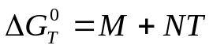 |  | Т, К
Реакция | М, Дж | N, Дж/К | Т, К
2Al _{(ж)} + 3/2O₂ = Al₂O_{3(т)} | - 1687909 | 325,15 | 932 - 2303
Ве_{(т)} +1/2 О₂ = ВеО_{(т)} | -598796 | 96,88 | 298-1556
Ве_{(ж)} +1/2 О₂ = ВеО_{(т)} | -606249 | 101,70 | 1556-2768
Со _{(т)} + 1/2O₂ = CoO_{(т)} | - 237319 | 71,92 | 298 - 1766
Со _{(ж)} + 1/2O₂ = CoO_{(т)} | - 261884 | 85,83 | 1766 - 2100
2Cu_{(T)}+ 1/2 O₂ = Cu₂O_{(T)} | -168519 | 71,30 | 298-1356
2Cu_{(Ж)} + 1/2 О₂ = Сu₂O_{(Ж)} | -146695 | 50,41 | 1502-2820
Fe _{β} + 1/2O₂ = FeO_{(т)} | - 262389 | 63,56 | 843 - 1184
Fe _{γ}+ 1/2O₂ = FeO_{(т)} | - 263182 | 64,23 | 1184 - 1650
Fe _{δ} + 1/2O₂ = FeO_{(ж)} | - 228934 | 43,46 | 1650 - 1809
Fe _{(ж)} + 1/2O₂ = FeO_{(ж)} | - 239987 | 49,57 | 1809 - 3000
Mg _{(т)} + 1/2O₂ = MgO_{(т)} | - 601350 | 107,39 | 298 - 923
Mg _{(ж)} + 1/2O₂ = MgO_{(т)} | - 609350 | 116,06 | 923 - 1376
Mg_{(г)} + 1/2O₂ = MgO_{(т)} | - 728085 | 202,35 | 1376 - 3098
Mn_{(т)} + 1/2O₂ = MnO_{(т)} | - 385186 | 73,73 | 298 - 1517
Ni _{(т)} + 1/2O₂ = NiO_{(т)} | - 234503 | 85,28 | 298 - 1725
Ni _{(ж)} + 1/2O₂ = NiO_{(т)} | - 262303 | 101,39 | 1725 - 2200
Pb_{(ж)} + 1/2O₂ = PbO_{(т)} | - 218676 | 97,8 | 601 - 1159
Pb_{(ж)} + 1/2O₂ = PbO_{(ж)} | - 184931 | 69,08 | 1159 - 1765
Sn_{(ж)} + O₂ = SnO_{2(т)} | - 581756 | 204,82 | 505 - 1898
Zn_{(г)} + 1/2O₂ = ZnO_{(т)} | - 493666 | 203,98 | 1180 - 2248
С _{(т)} + 1/2О₂ = СО | - 110560 | - 89,875 | 773 - 2273
С _{(т)} + О₂ = СО₂ | - 393260 | - 2,29 | 773 - 2273
СО + 1/2О₂ = СО₂ | - 282695 | 87,585 | 773 – 2273
С _{(т)} + СО₂ = 2СО | 172130 | - 177,46 | 773 - 2273
Н₂ + 1/2О₂ = Н₂О | - 246175 | 54,12 | 400 - 3000

Тестовый рубежный контроль неделя 7 30 баллов (в блоке неделя 4)
РК 1 Суммативная оценка 100 баллов

К рубежному контролю 2

Задание 5 Неоцениваемое (обязательное) неделя 8
Физическое моделирование. Метод анализа размерностей.
Моделирование физических процессов в металлургии связано с получением критериальных уравнений на основе обобщенных переменных – критериев подобия, представляющих собой безразмерные комплексы физических величин, которые отражают совместное влияние совокупности физических величин в процессе. Метод анализа размерностей, применяемый для получения критериальных моделей использует размерности физических величин.
Задание: Написать размерность физических величин:
- энтальпия конденсации металла;
- энтропия плавления шихты;
- коэффициент диффузии в гидрометаллургии выщелачивания металлов;
- кинематический коэффициент вязкости;
- скорость химической реакции.
Укажите различие единицы измерения и размерности физической величины.
Задание 6 (оцениваемое) неделя 10 15 баллов (в блоке неделя 5)
Дифференциальные уравнения Максвелла. Термодинамическое моделирование.
В соответствии с уравнением Максвелла № 4
(Соотношения взаимности энергии Гиббса и параметров состояния (естественных переменных: Т-температура и Р- давление) при термодинамическом моделировании и анализе исследуемых металлургических процессов:

d G = - SdT + VdP
подтвердить: энтропия – мера убыли энергии Гиббса с увеличением температуры при постоянном давлении.
На примере растворении газообразной серы в железе 0.5 S₂ _{(g)} = [S].
Температурная зависимость энергии Гиббса представлена уравнением (6.1)

Δ Gº_{T} = - 72000 + 10.25 Т , Дж (6.1)

Соответственно процесс: выполните термодинамический анализ.

Задание 7 (оцениваемое) неделя 13 25 баллов (в блоке неделя 6)
Регрессионные модели физико-химических процессов металлургии.

Интерпретация регрессионной модели (1/16 реплика от полного факторного эксперимента 2⁷) в кодированных переменных при исследовании прочностных характеристик (ударной вязкости, ξ, кгс*м/см²) стали 5ХНМВ от химического состава при 20 ^{о}С; х₁ - х₃,соответственно: C, Mn, Si.
ξ = 4,18 – 1,07х₁ + 0,24х₂ + 0,26х₃ - 0,33х₁*х₂ – 0,43х₂*х₃ - 0,49х₁*х₃ + 0,07х₁*х₂*х₃
Влияние содержания углерода и марганца при парном взаимодействии на показатель ударной вязкости ξ, кгс*м/см²:
Смысл эксергетического (эксергия) эффекта на указанном примере.
Задание 8 (оцениваемое) неделя 14 30 баллов (в блоке неделя 7)
Графическое моделирование. Фазовые диаграммы состояния металлургических систем.
На графической модели фазового равновесия в системе Cd-Pb-Sn
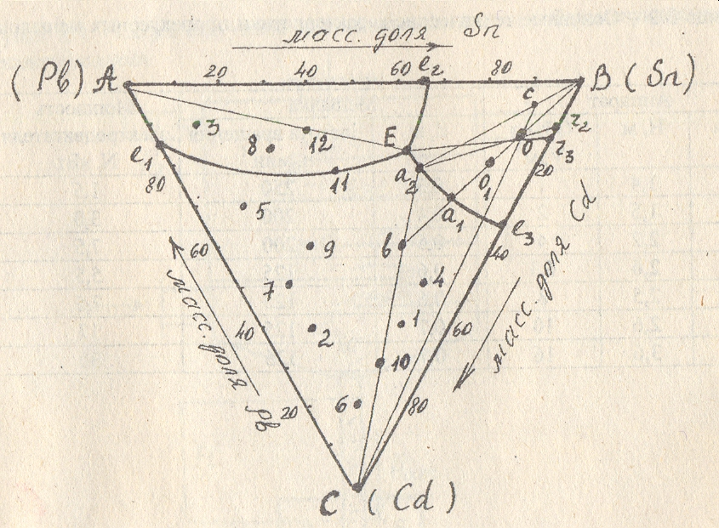
Проанализируйте процесс кристаллизации (ликвации) до полного затвердевания расплава, соответствующей точке (1 – 12) = номеру в списке группы. Определение вариантности, составов и масс равновесных фаз на 100 кг исходного расплава.
Тестовый рубежный контроль 30 баллов
РК 2 Суммативная оценка 100 баллов
Экзамен (тестовый контроль) 100 баллов

Задания повышенной трудности** (необязательные). Самоконтроль.
1** Моделирование реакций на примере аффинажа благородных металлов.
Аффинаж серебра. Важным источником получения чистого серебра являются сплавы Доре (95%масс. серебра, 3,0 % масс. золота). Сплав отливают в аноды для получения аффинированного серебра. Электролитом служит нитрат серебра, получаемый растворением анодного скрапа в горячей азотной кислоте.
Металлургический расчет ведут на основе реакции (схема):

n Ag + HNO₃ → AgNO₃ + NO + NO₂ + H₂O (1**)

получить:
задание 1 - функциональную связь количества окислителя реакции (1) из расчета на n молей растворенного серебра, которая служит математической моделью выбора оптимального количества растворителя;

2**
Реакции (1.1) и (1.2) имееют одинаковые исходные и одинаковые продукты реакции при некратных стехиометрических коэффициентах;

4 Ag + 6HNO₃ → 4AgNO₃ + NO + NO₂ + 3H₂O (1**.1)
4 Ag + 7HNO₃ → 4AgNO₃ + 0,5NO + 2,5 NO₂ + 7/2 H₂O (1**.2)
Объяснить некратность коэфффициентов и привести реакцию на 4 моля серебра с другим количеством азотной кислоты, некратным приведенным в реакциях (1.1) и (1.2).

3**При приготовлении электролита в аффинаже серебра (золота) в качестве растворителя используется азотная кислота (царская водка), что сопровождается выделением токсичных оксидов азота. Химическое подавление диоксида и монооксида азота до нетоксичного азота с регенерацией азотной кислоты протекает по реакциям (1) и (2)при 380 К (схемы):

2 NO₂ + 2 NH₄NO₃ + 3 O₂ = 4 HNO₃ + 2 NO +2 H₂O (3**1)
2 NO + 3 NH₄ NO₃ = 2 HNO₃ + 3 N₂ + 5 H₂O (3**2)

Выполнить оценку СНК окислителя на моль азотной кислоты; роль энтропийного фактора при термодинамическом анализе направленности реакции (1) при стандартных условиях.

Список литературы

1 Закгейм А.Ю. Введение в моделирование химико-технологических процессов,- М.: Химия,1982, С.10 процессов,- М.:Химия, 1982. - 10 с. 2 Бондарь А.Г. Математическое моделирование в химической технологии. – Киев: Высш.шк., 1973. - 279 с.
3 Штоф В.А. Современные проблемы методологии научного познания, - Л.: Знание, 1975. - 40 с.
4 Гухман А.А. Введение в теорию подобия, - М.: Высшая школа, 1973, - 295 с.
5 Основные процессы и аппараты химической технологии. - М.: Химия, 1973. -750 с.
- Теоретические основы планирования экспериментальных исследований /Под ред. Г.К.Круга. –М.: МЭМ, 1974. - 185 с.
- Закл Л. Статистическое оценивание. –М.: Статистика, 1976. - 558 с.
- Кафаров В.В. Моделирование химических процессов. –М.: Знание 1988. - 88 с.
- Хартман К.С. Лецкий Э.П. Планирование эксперимента в исследовании технологических процессов. – М.: Мир, 1977. – 446 с.
10 Зедгинидзе И.Г. Планирование эксперимента для исследования многокомпонентных систем. –М.: Наука, 1976, - 390 с.
11 К.П. Власов Методы научных исследований и организации эксперимента. Учеб. пособие. - СПб.: Санкт-Петербургский горный институт, 2000. - 116 с.
12 Экспериментальные работы по теории металлургических процессов: Уч. пособие для вузов. /П.П. Арсентьев, С.Н. Падерин и др. – М.: Металлургия, 1989. - 288 с.
13 Белый Н.В., Власов К.П., Клепиков В.Б. Основы научных исследований и технического творчества. -Харьков: Высшая школа, 1986. - 200 с.
14 Адлер Ю.П., Маркова Е.В., Грановский Ю.В. Планирование эксперимента при поиске оптимальных условий. - М.: Наука, 1976. - 279 с.
15 Основы научных исследований. Учеб. для техн. вузов. /Под ред. В.И. Крутова, И.М. Грушко, В.В. Попова. -М.: Высшая школа, 1989. - 400 с.
16 Фёдоров В.В. Теория оптимального эксперимента. - М.: Наука, 1971, - 312 с.
17 Федоров В.В. Планированиие эксперимента в исследовании технологических процессов. - М.: Мир, 1974, - 552 с.
18 Горский В.Г., Адлер Ю,П. Планирование промышленных экспериментов. - М.: Металлургия, 1974. - 264 с.

